Publication chez l’hébergeur :

Pour obtenir l’accessibilité du web, il m’a fallu suivre la marche à suivre suivante :

1. Connexion à SwissCenter à l’aide du compte créé par mon chef de projet

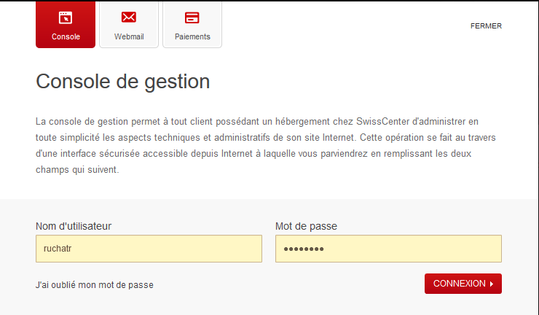

2. Création de la base de données

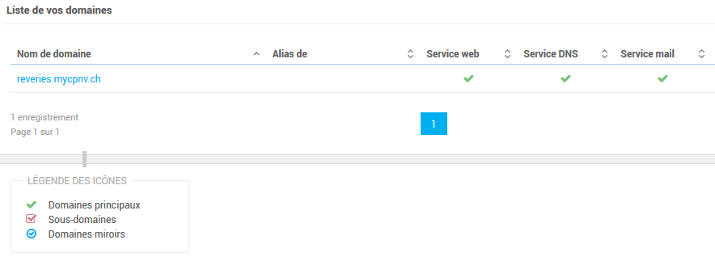

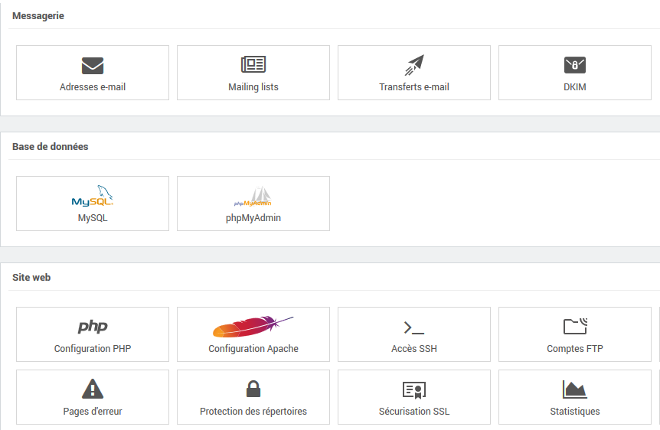

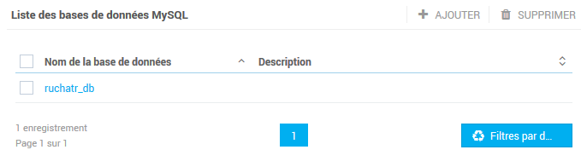

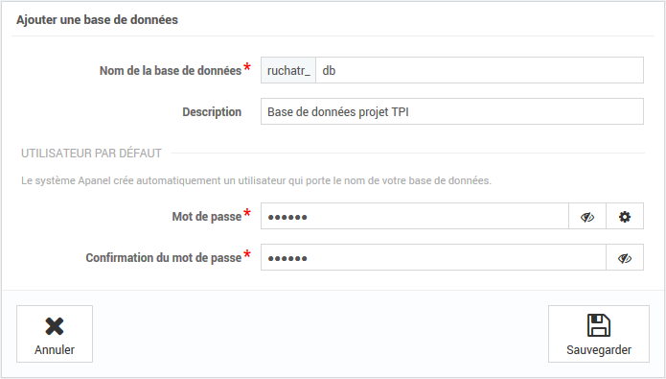

3. Création de l’utilisateur gérant la base de données

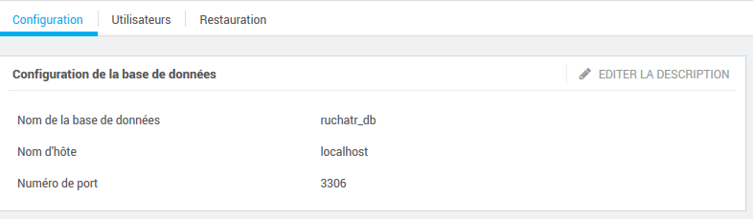

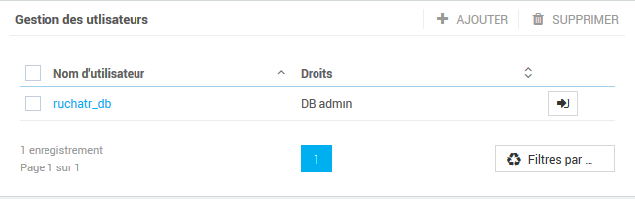

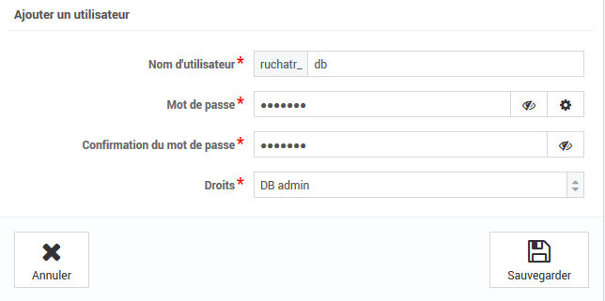

4. Exécution d’un script créant la base de données directement dans phpMyAdmin

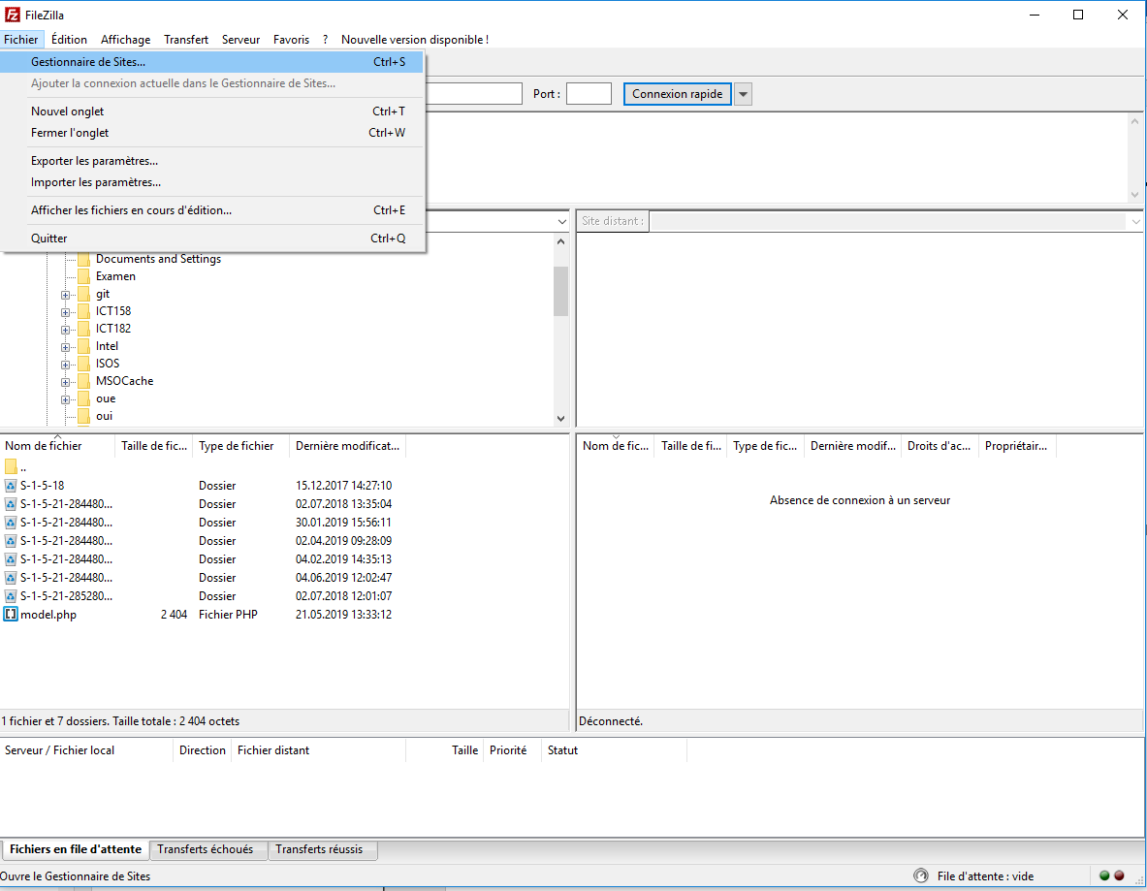5. Connexion entre FileZilla et les serveurs SwissCenter

